**Vocabolario dell’aula**

*Baaria* (Giuseppe Tornatore, 2009)

**Attività 1.** In questa scena dal film *Baaria*, gli alunni sono a scuola. Qual è la differenza tra “alunni” e “studenti”? E “maestro/a” e “insegnante”? Guardare:

In inglese: “students”; in italiano:





**gli alunni / le alunne / lƏ alunnƏ**

(frequentano le scuole elementari)

**gli studenti” / le studentesse / lƏ studentƏ**

(frequentano la scuola media, il liceo, l’università)

In inglese: “teacher”; in italiano:

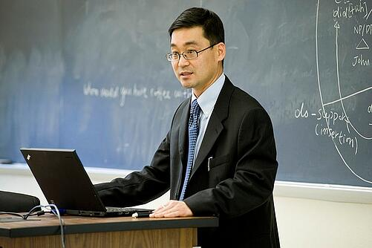

**la maestra / il maestro / lƏ maestrƏ il professore / la professoressa / lƏ professorƏ**

(insegna alle scuole elementari, all’asilo) (insegna all’università, al college)

**l’insegnante**

**l’insegnantƏ**

(insegna alle scuole medie, al liceo)

Scrivere la parole giuste.

le studentesse

1. Chi frequenta il liceo? ____________________, _____________________________, ______________________

2. Chi insegna all’università? ______________________, ________________________, ______________________

3. Chi frequenta le scuole elementari? ___________________, ___________________, _______________________

4. Chi insegna alle scuole elementari? ___________________, ____________________, ______________________

**Attività 2.**

C’è = (*there is*), singolare: **C’è un libro.** Ci sono = (*there are*), plurale: **Ci sono tre libri**.

Cosa c’è in questa foto? Scrivere 3 oggetti. Usare il vocabolario e un articolo indeterminativo.

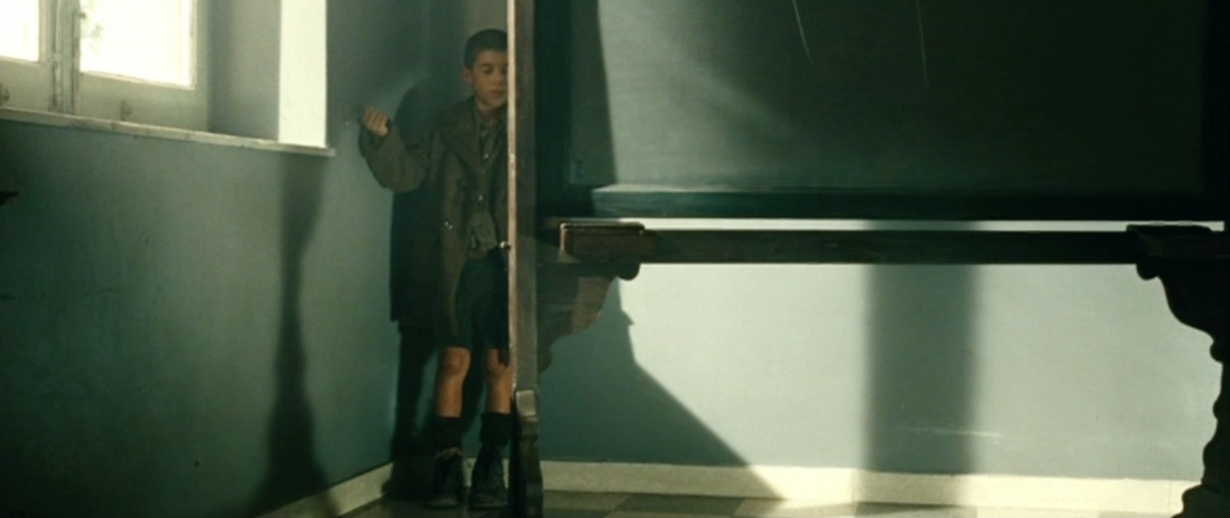

C’è ______________________. C’è ________________________. C’è _______________________.

Cosa c’è in questa foto? Cosa ci sono? Usare il vocabolario e un articolo o numero.

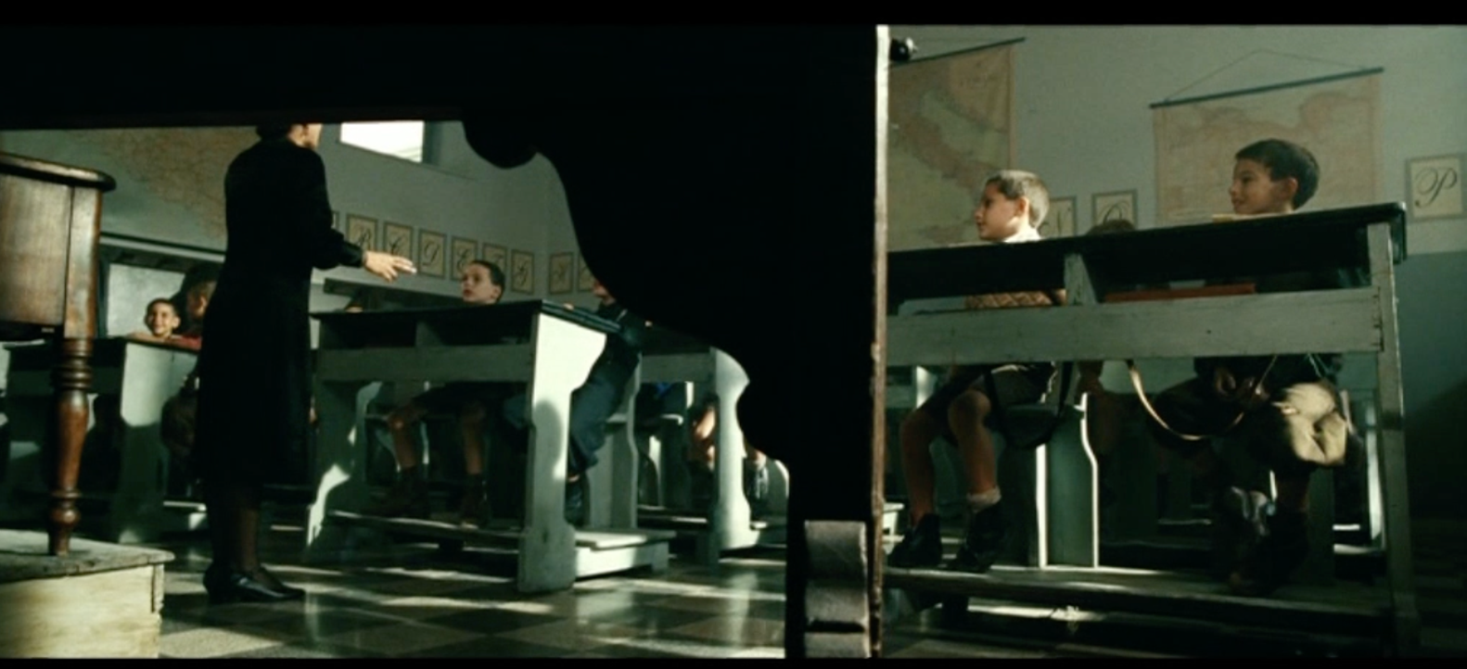

C’è ______________________________. C’è _________________________________.

Ci sono ___________________________. Ci sono ______________________________.

C’è ___________________________. Ci sono ______________________________.

**Attività 3.** Com’è la tua aula? Descrivere (*describe*) e disegnare (*draw*). Poi, presentare il tuo disegno a un/una compagno/a di classe.

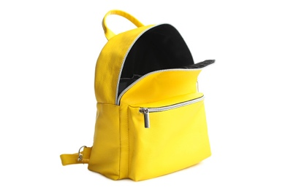



**Attività 4.** Cosa c’è nel tuo zaino? Usare il vocabolario, “c’è” o “ci sono,” e un articolo (o un numero).

Nel mio zaino c’è…. Nel mio zaino ci sono…

__________________________________________________________________________________________________________________________________________________________________________________________________________________________________________

__________________________________________________________________________________________________________________________________________________________________________________________________________________________________________